|  |
| --- |
| http://www.fisica.unisa.it/CentroQualita/images/logoUnisa.gif  **Università degli Studi di Salerno Corso di Ingegneria del Software** |

**StarBay  
SDD  
Versione 6.0**



Data: 20/12/2016

**Coordinatore del progetto:**

|  |  |
| --- | --- |
| Nome | Matricola |
|  |  |
|  |  |

**Partecipanti:**

|  |  |
| --- | --- |
| Nome | Matricola |
| Roberto Contaldo | 0512102948 |
| Gianluca De Luca Fiscone | 0512103290 |
|  |  |
|  |  |
|  |  |
|  |  |

|  |  |
| --- | --- |
| **Scritto da:** | Roberto Contaldo,Gianluca De Luca Fiscone |

**Revision History**

|  |  |  |  |
| --- | --- | --- | --- |
| Data | Versione | Descrizione | Autore |
| 25/11/2016 | 1.0 | Prima stesura. | Roberto Contaldo, Gianluca De Luca Fiscone |
| 25/11/2016 | 1.0 | Revisione e consegna. | Roberto Contaldo |
| 29/11/2016 | 2.0 | Design Goals: suddivisione in sottoparagrafi.  Indice: aggiornato. | Roberto Contaldo, Gianluca De Luca Fiscone |
| 01/12/2016 | 3.0 | Decomposizione: in sottosistemi.  Hardware/Software Mapping: modifica al deployment diagram generico.  Gestione dei dati persistenti: modifica ai diagrammi ER.  Condizioni limite: modifiche. | Roberto Contaldo, Gianluca De Luca Fiscone |
| 02/12/2016 | 4.0 | Gestione dei dati persistenti: modifica ai diagrammi ER e tabelle. | Roberto Contaldo, Gianluca De Luca Fiscone |
| 17/12/2016 | 5.0 | Gestione dei dati persistenti: modifica ai diagrammi ER e tabelle. | Roberto Contaldo, Gianluca De Luca Fiscone |
| 20/12/2016 | 6.0 | Gestione dei dati persistenti: modifica ai diagrammi ER e tabelle. | Roberto Contaldo, Gianluca De Luca Fiscone |

**INDICE**

1 Introduzione 4

1.1 Descrizione del sistema 4

1.2 Design Goals 4

1.2.1 Design Goals: Criteri di Performance 4

1.2.2 Design Goals: Criteri di Affidabilità 5

1.2.3 Design Goals: Criteri di Mantenimento 5

1.2.4 Design Goals: Criteri di End User 6

1.3 Definizioni, acronimi e abbreviazioni 6

1.4 Riferimenti 7

1.5 Panoramica 7

2 Architettura del sistema corrente 8

3 Architettura del sistema proposto 8

3.1 Panoramica 8

3.2 Decomposizione in sottosistemi 8

3.3 Hardware/Software Mapping 12

3.4 Gestione dei dati persistenti 47

3.5 Controllo degli accessi e sicurezza 51

3.6 Condizioni Limite 52

4 Servizi dei sottosistemi 54

5 Glossario 56

# Introduzione

## Descrizione del sistema

Il progetto proposto è sviluppato per un negozio di vendita di stelle e degli strumenti per la loro osservazione. L’obiettivo è quello di supportare l’attività del negozio attraverso un’applicazione web di e-commerce. Lo sviluppo di una piattaforma di questo tipo permetterebbe di ottimizzare il lavoro del personale, migliorando la gestione dell’inventario grazie ad una interazione, fornita dal sistema, con il database.

Il sistema permette anche una comunicazione più immediata ed efficace tra i vari attori includendo molte funzionalità tra cui, per il gestore, la gestione dei prodotti, che permette di poter inserire, modificare e eliminare i prodotti dal database. Inoltre il sistema calcola anche il guadagno/ricavo totale permettendo, quindi, di monitorare le vendite. Per il cliente, il sistema permette, oltre ad una visualizzazione del catalogo prodotti, di registrarsi, di ricercare i prodotti e di acquistarli.

## Design Goals

Il sistema utilizza una struttura grafica semplice e completa, con bottoni, finestre di dialogo, form ed icone. Le informazioni visualizzate sullo schermo saranno in grado di guidare l’utente verso le funzionalità a cui desidera accedere. L’utente non dovrà necessariamente effettuare operazioni che richiedono una discreta conoscenza dell’applicazione, quindi l’utilizzo del sistema sarà molto semplice e intuitivo. L’applicazione proposta rispetterà i criteri di design elencati di seguito.

### *Design Goals: Criteri di Performance*

Il Sistema sarà usabile e leggero, in modo tale che, nel caso in cui più persone accedano al sistema contemporaneamente, questo non venga rallentato. Infine, il sistema dovrà garantire che le varie operazioni offerte vengano svolte entro un intervallo di tempo plausibile. Quindi, StarBay si propone di rispettare i seguenti requisiti di qualità relativi alle prestazioni (requisito non funzionale di performance):

|  |  |
| --- | --- |
| **ID** | **DG_CP** |
| **Tempi di risposta** | StarBay deve garantire tempi di risposta decisamente brevi o  quantomeno notificare nel minor tempo possibile eventuali indisponibilità del sistema stesso. Una richiesta di un utente deve essere soddisfatta entro 10 secondi. Tutto questo dipenderà sempre da OpenShift, ambiente su cui è caricata l’applicazione. |
| **Throughput** | Il sistema dovrà completare il maggior numero possibile di operazioni nel minor tempo possibile, per garantire una breve attesa alle operazioni richieste dall’utente. |
| **Memoria** | Il sistema utilizza un database relazionale per memorizzare tutti i dati. La dimensione dei dati non rappresenterà un problema di performance del sistema, data la relativamente ridotta quantità di dati che si andranno ad elaborare (riferimento al paragrafo 3.4). |

### *Design Goals: Criteri di Affidabilità*

StarBay garantirà il corretto svolgimento delle proprie funzioni, gestendo i vari errori, che potranno verificarsi durante l’utilizzo. Il sistema si propone (requisito non funzionale di affidabilità), di rispettare i seguenti requisiti di qualità, relativi all’affidabilità:

|  |  |
| --- | --- |
| **ID** | **DG_CA** |
| **Robustezza** | StarBay dovrà offrire un buon grado di robustezza agli input invalidi forniti dagli utenti. Nel caso in cui l’utente immette dati errati al sistema, questo lancerà un messaggio d’errore per avvisare lo stesso utente che i dati inseriti sono invalidi. |
| **Affidabilità** | StarBay dovrà garantire il corretto svolgimento delle proprie funzionalità, producendo l’output previsto. |
| **Sicurezza** | L’accesso a StarBay sarà controllato da un sistema di autenticazione, che permetterà ai vari utenti di eseguire il proprio lavoro senza modificare quello altrui. |

### *Design Goals: Criteri di Mantenimento*

Il sistema dovrà garantire un’alta manutenibilità (requisito non funzionale di supportabilità). StarBay dovrà rispettare quindi i seguenti requisiti di qualità:

|  |  |
| --- | --- |
| **ID** | **DG_CM** |
| **Estendibilità** | Il sistema dovrà essere realizzato in maniera tale da garantire l’aggiunta di nuove funzionalità in maniera semplice, senza modificare le altre. |
| **Modificabilità** | Il sistema dovrà essere realizzato in maniera tale da garantire la modifica di funzionalità già presenti, senza dover apportare modifiche anche ad altre funzionalità e senza aumentare il grado di accoppiamento. |

### *Design Goals: Criteri di End User*

Per quanto riguarda il punto di vista dell’utente, StarBay dovrà garantire i seguenti requisiti di qualità:

|  |  |
| --- | --- |
| **ID** | **DG_CEU** |
| **Utilità** | Grazie ai requisiti funzionali raccolti durante la raccolta dei requisiti, il sistema supporterà in maniera ottimale quelle che sono le esigenze dei vari utenti. |
| **Usabilità** | Il sistema dovrà essere intuitivo e, dopo vari accessi e modifiche, dovrà generare nell’utente un grado di esperienza che lo porterà a compiere le operazioni desiderate nel minor tempo possibile. |

## Definizioni, acronimi e abbreviazioni

|  |  |
| --- | --- |
| **Acronimo** | **Descrizione** |
| **StarBay** | Applicazione web per la vendita di stelle e strumenti per la loro osservazione. |
| **RAD** | Requirement Analysis Document |
| **SDD** | System Design Document |
| **DBMS** | DataBase Management System |
| **SQLite** | Una libreria software scritta in linguaggio C che implementa un DBMS SQL. |
| **MVC** | Architettura software del tipo Model/View/Controller |
| **Abbreviazione** | **Descrizione** |
| **DG_CP** | Design Goals Criteri di Performance |
| **DG_CA** | Design Goals Criteri di Affidabilità |
| **DG_CM** | Design Goals Criteri di Mantenimento |
| **DG_CEU** | Design Goals Criteri di End User |
| **CD** | Component Diagrams |
| **CD_GU** | Component Diagrams Utenti |
| **CD_GN** | Component Diagrams Navigazione |
| **CD_GA** | Component Diagrams Acquisti |
| **CD_GP** | Component Diagrams Prodotti |
| **CD_GS** | Component Diagrams Gestione Statistiche |
| **DD** | Deployment Diagrams |
| **DD_GU** | Deployment Diagrams Utenti |
| **DD_GN** | Deployment Diagrams Navigazione |
| **DD_GA** | Deployment Diagrams Acquisti |
| **DD_GP** | Deployment Diagrams Prodotti |
| **DD_GS** | Deployment Diagrams Gestione Statistiche |

## Riferimenti

* **Object Software Engineering** – **Using UML, Patterns and Java** *B. Bruegge, A. H. Dutoit.*
* **RAD:** StarBay_RAD.

## Panoramica

Nei successivi paragrafi del documento di System Design verranno descritti:

* **Sistema Software Corrente**: rappresenta l’architettura del software che è stato sostituito o, se esso non esiste, descrive l’architettura dei software per sistemi simili esistenti.
* **Sistema Software proposto**: documenta il modello di System Design del nuovo sistema, in cui vengono descritti i seguenti elementi:
  + Decomposizione in sottosistemi, nella quale viene descritta la suddivisione del sistema in vari sottosistemi. Le operazioni che essi svolgono vengono descritte ad alto livello senza entrare troppo nello specifico.
  + Hardware/Software mapping, in cui vengono prese alcune decisioni per quanto riguarda le piattaforme hardware e software su cui il sistema dovrà girare, una volta decise le piattaforme è necessario mappare le componenti su di esse. Questa operazione potrebbe portare all’introduzione di nuove componenti per interfacciare i sottosistemi su diverse piattaforme.
  + Gestione Dati Persistenti, in cui sono identificati gli oggetti persistenti e scelto il tipo di infrastruttura da usare per memorizzarli.
  + Controllo degli Accessi e Sicurezza, che descrive il modello utente del sistema in termini di matrici di accesso e i problemi di sicurezza, come la scelta di un meccanismo di autenticazione.
  + Controllo Globale del Software, che descrive come il controllo globale del software è implementato, come le procedure di richiesta sono avviate e come si sincronizzano i sottosistemi.
  + Condizioni Boundary in cui sono descritte le condizioni limite del sistema, le quali includono lo start-up, lo shutdown, l’inizializzazione e la gestione di fallimenti come corruzione di dati, caduta di connessione e caduta di componenti; a tale scopo saranno elaborati dei casi d’uso che specificano la sequenza di operazioni in ciascuno dei casi sopra elencati.
* **Servizi dei Sottosistemi**: descrive i servizi forniti da ciascun sottosistema in termini di operazioni.

# Architettura del sistema corrente

L’architettura proposta nel seguito non andrà a rimpiazzare nessuna struttura pre-esistente. Infatti la progettazione e lo sviluppo di essa segue, essenzialmente, i criteri della Greenfield Enginnering.

# Architettura del sistema proposto

## Panoramica

Il nostro sistema supporta l’utilizzo del software da parte degli utenti registrati e in particolare dell’amministratore. Alla postazione dell’utente generico, risiedono semplicemente le componenti relative all'interfaccia grafica, mentre la logica applicativa, insieme all’archivio dati ed alla sua gestione, saranno localizzati su un database, che è presente in rete.

Le richieste effettuate sulla macchina, mediante l’interazione dell’utente con l’interfaccia grafica del sistema, saranno inoltrate al database, su cui risiederanno le varie componenti responsabili delle computazioni logiche nonché del recupero dei dati necessari al soddisfacimento della richiesta o della memorizzazione di dati forniti dall’utente stesso. Infatti, lo stile di architettura scelto è quello dell’MVC (Model/View/Controller).

In questa architettura i sottosistemi sono classificati in 3 tipi differenti:

* Sottosistema **Model**: mantiene la conoscenza del dominio applicativo.
* Sottosistema **View**: visualizza all’utente gli oggetti del dominio applicativo.
* Sottosistema **Controller**: responsabile della sequenza di interazioni con l’utente e di notificare ai View i cambiamenti nel modello.

## Decomposizione in sottosistemi

La decomposizione in sottosistemi permette di ridurre la complessità del dominio della soluzione. I servizi sono gruppi di funzioni aventi lo stesso obiettivo. Il sistema principale è stato suddiviso in cinque sottosistemi in modo tale da ridurne la complessità, in base alla metodologia, cercando di tenere alto il livello di coesione nei vari sottosistemi e di tenere basso quello del coupling (accoppiamento) tra sottosistemi distinti. Ciascun sottosistema ha accesso a classi apposite che svolgono le operazioni richieste tramite l’uso di funzioni. Si è cercato di ottenere l’accesso a più funzioni mantenendo comunque una certa dipendenza tra le classi.

StarBay, come detto in precedenza, è diviso in 5 sottosistemi:

* Gestione Acquisti
* Gestione Prodotti
* Gestione Utenti
* Gestione Navigazione
* Gestione Statistiche



**Sottosistema Gestione Acquisti**: sottosistema dedicato ad operazioni effettuate dal cliente tra cui l’inserimento dei prodotti nel carrello, la rimozione dei prodotti e l’acquisto di tali. Oltre a queste funzionalità ci saranno anche dei controlli sull’acquisto del carrello tra cui controlli sulla disponibilità del prodotto, che permette poi al sistema di inserire la quantità minima disponibile; il controllo sulla mancata autenticazione, risolto dal sistema con il reindirizzamento ad una pagina per la scelta, da parte dell’utente, di registrazione o di login.

**Sottosistema Gestione Prodotti**: sottosistema dedicato ad operazioni effettuate dal gestore tra cui, l’inserimento/modifica/eliminazione dei prodotti nel catalogo.

**Sottosistema Gestione Utenti**: sottosistema dedicato ad operazioni effettuate dal visitatore, dal cliente e dal gestore. Il visitatore quindi ha la possibilità di registrarsi diventando così cliente che avrà la possibilità di loggarsi, per accedere a tutte le funzionalità che il sistema gli mette a disposizione, e anche di effettuare il logout. Infine, l’operazione messa a diposizione del gestore è quella di eliminare gli utenti.

**Sottosistema Gestione Navigazione**: sottosistema dedicato ad operazione effettuate dal cliente o visitatore tra cui il caricamento dei prodotti store e stelle del catalogo e la possibilità di una ricerca inserendo una chiave da input.

**Sottosistema Gestione Statistiche**: sottosistema dedicato ad operazione effettuate dal gestore tra cui visualizzazione di una guadagno/ricavo totale, di un guadagno per il singolo prodotto così da per monitorare l’attività.

## Hardware/Software Mapping

Il **Deployment Diagram** fornisce un aiuto agli sviluppatori per quanto riguarda l‘organizzazione delle componenti hardware e software del sistema “StarBay”. In figura possiamo vedere quali sono i nodi che interagiscono col sistema: Web Server, Database Server. Le interfacce dei vari sottosistemi accedono ai pacchetti dell’Application Server, in cui risiedono gli oggetti di tipo control ed entity. L’accesso al database avviene tramite JDBC, mentre la comunicazione tra il client e il Web Server avviene tramite protocollo HTTP. Oltre ad unico deployment diagram, ne avremo uno per ogni sequence, per capire la struttura del sistema a run time. Infine, avremo associato ad ogni deployment un **component diagram** che descrive la struttura a design time.

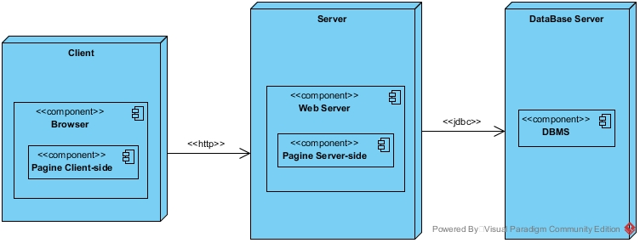

**CD_GU_1 – Login**

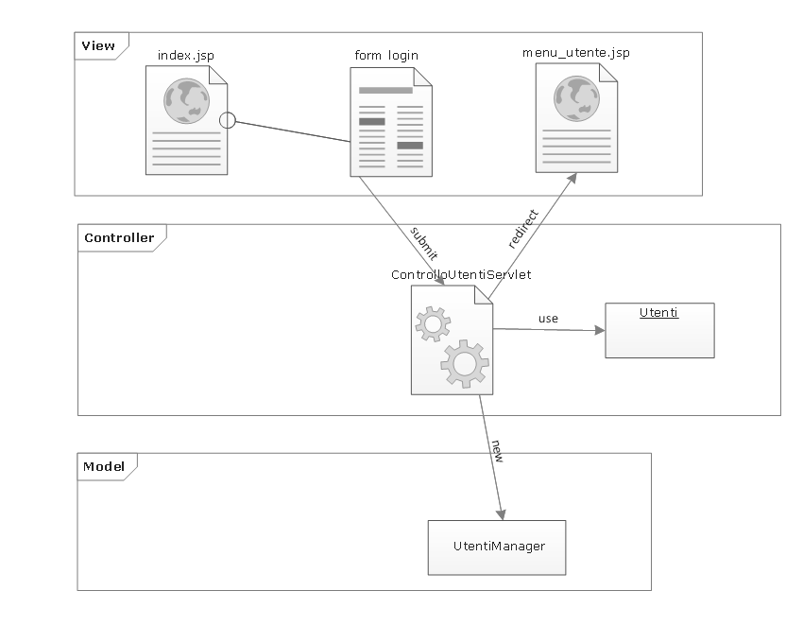

**DD_GU_1 – Login**

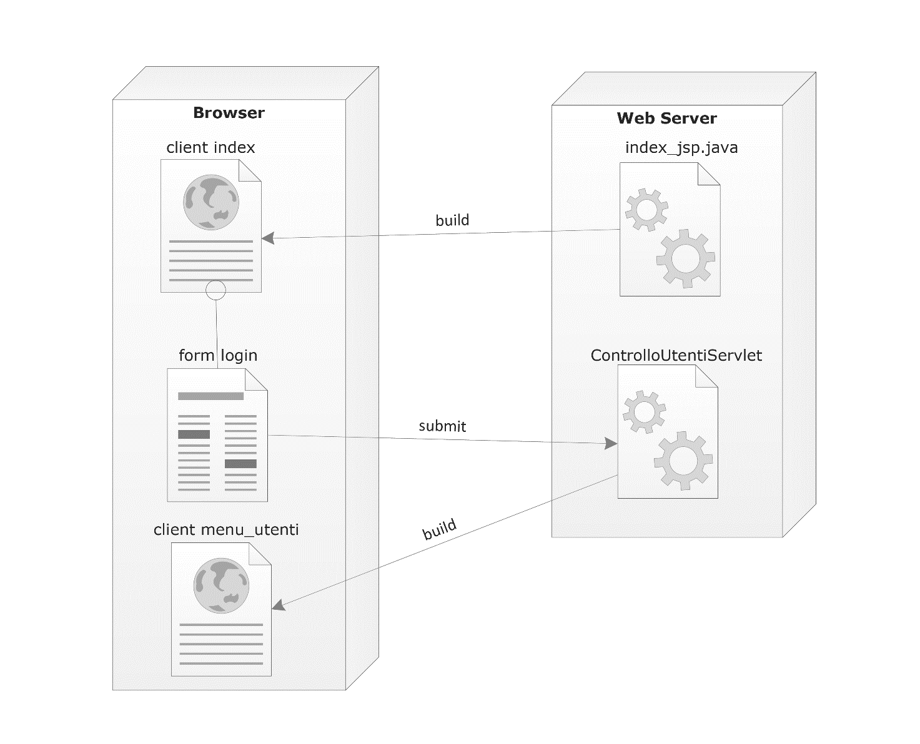

**CD_GU_2 – Registrazione**

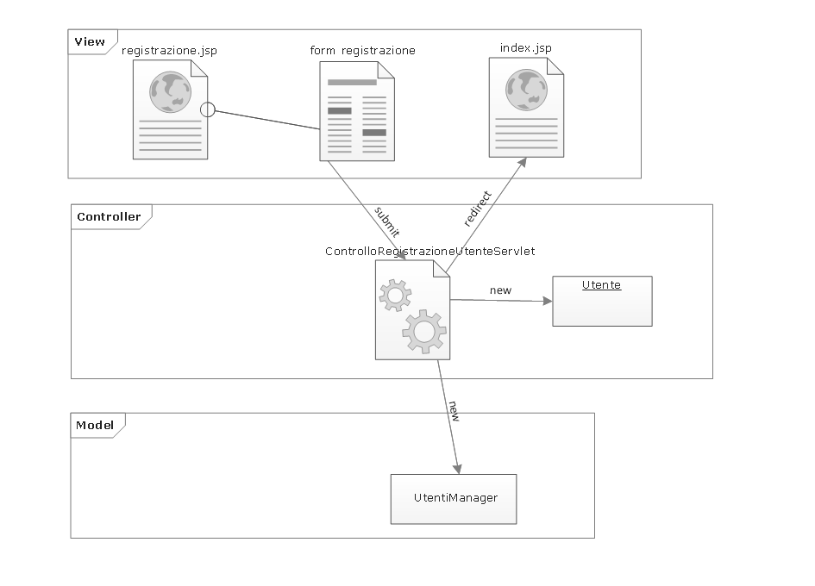

**DD_GU_2 – Registrazione**

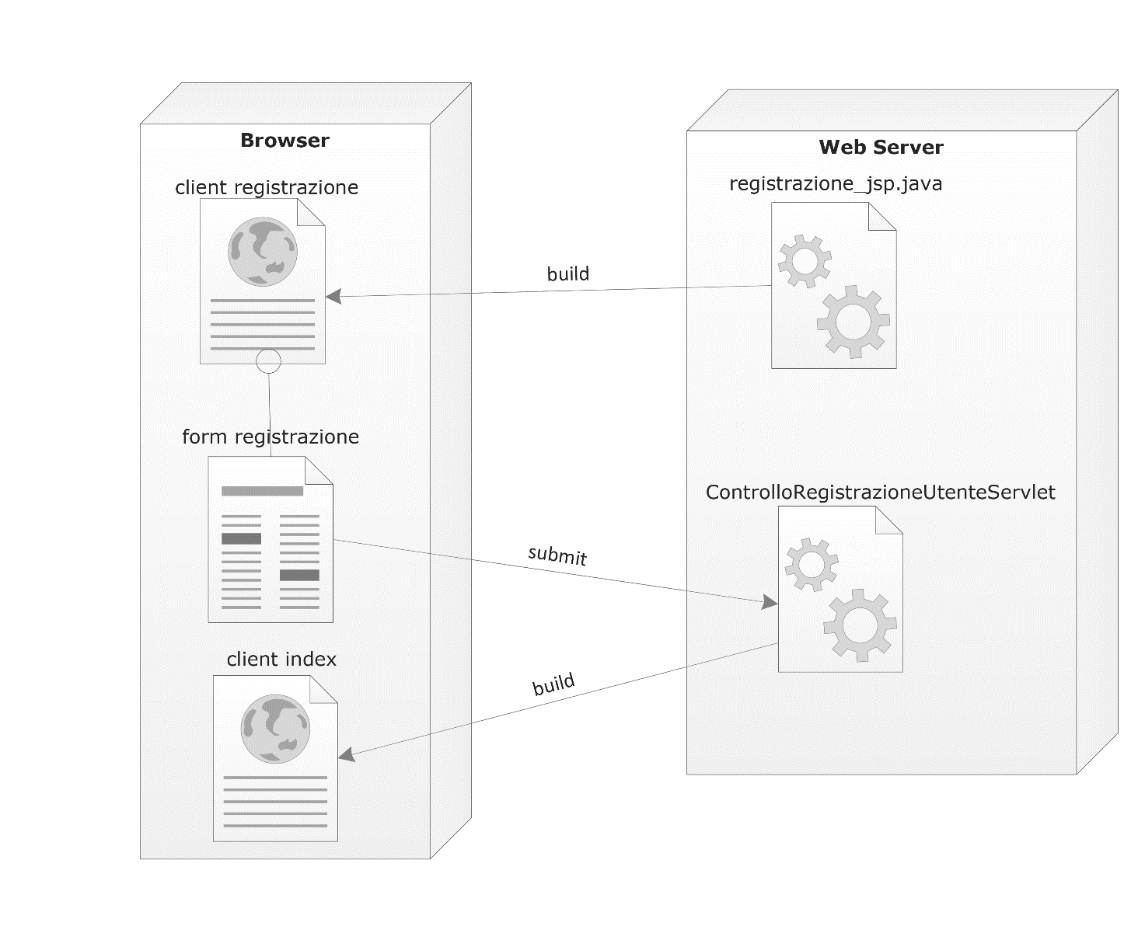

**CD_GU_6 – Logout**

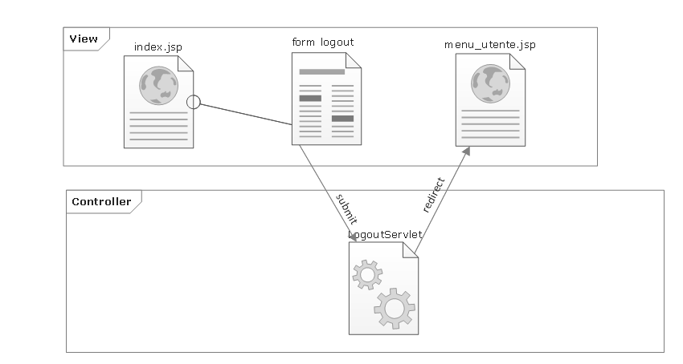

**DD_GU_6 – Logout**

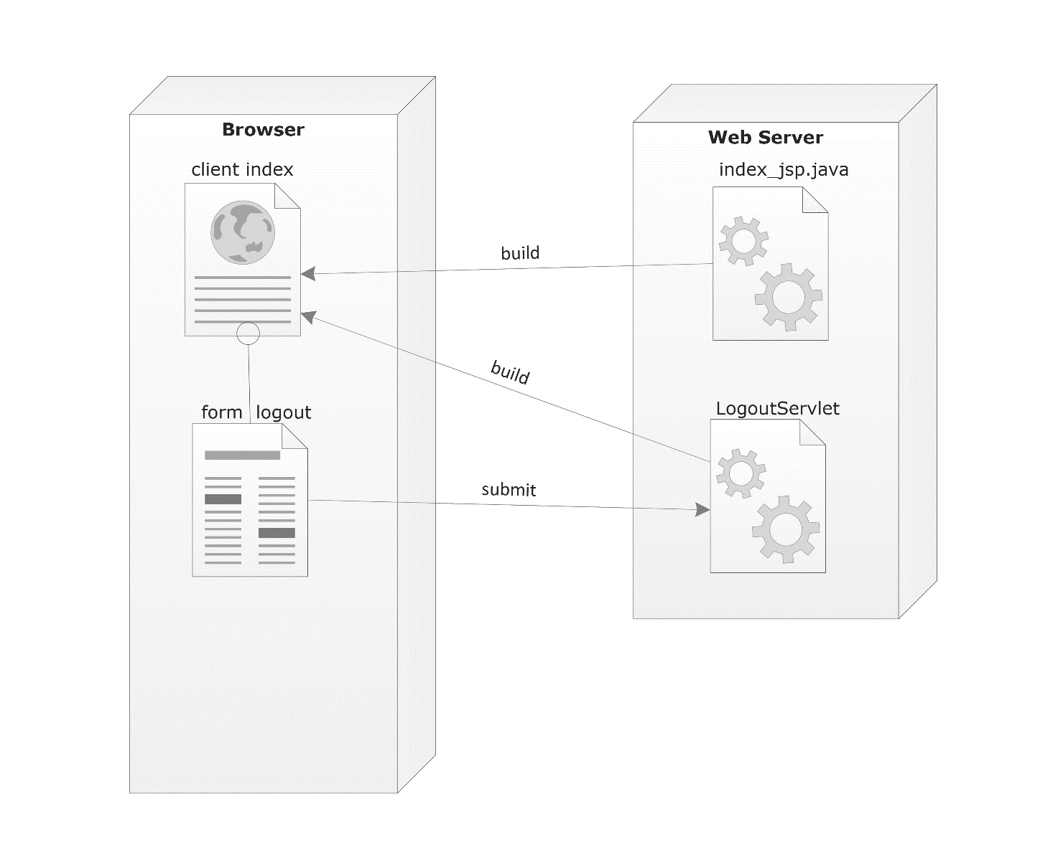

**CD_GP_1 – Inserimento Prodotto**

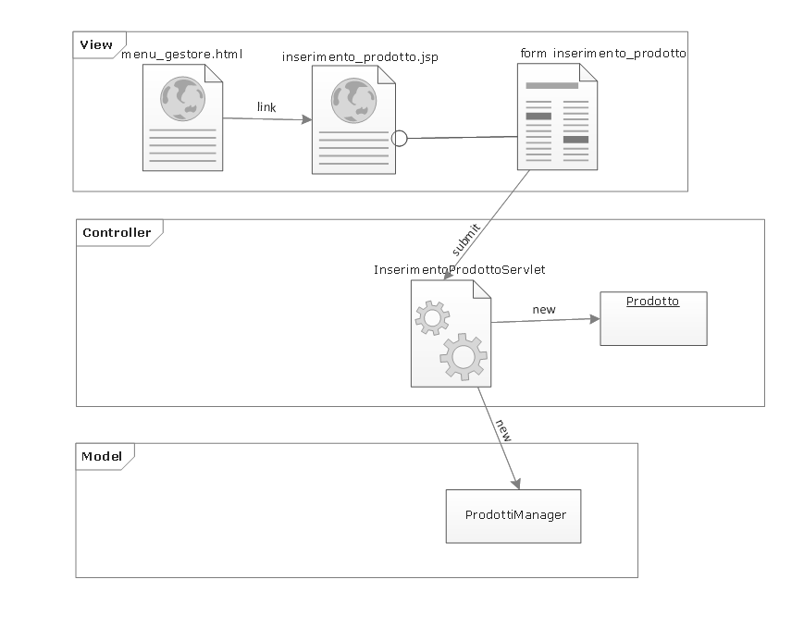

**DD_GP_1 – Inserimento Prodotto**

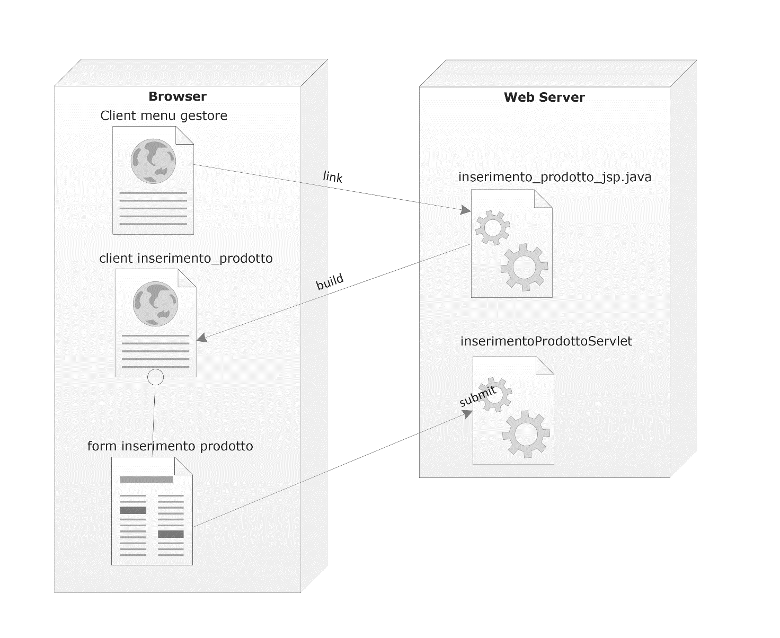

**CD_GP_2 – Modifica Prodotto**

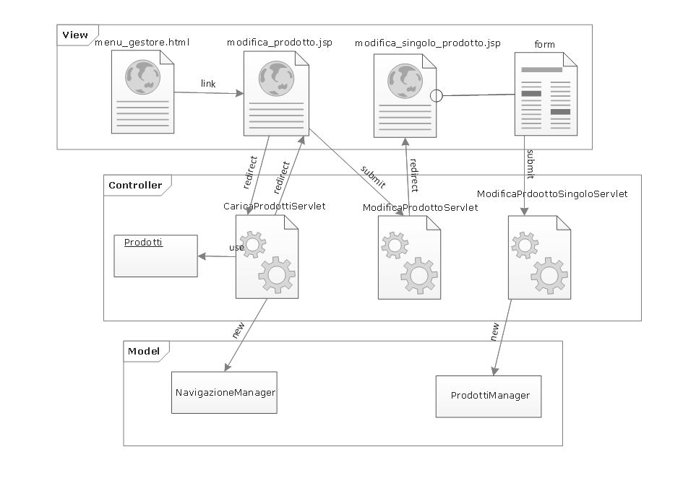

**DD_GP_2 – Modifica Prodotto**

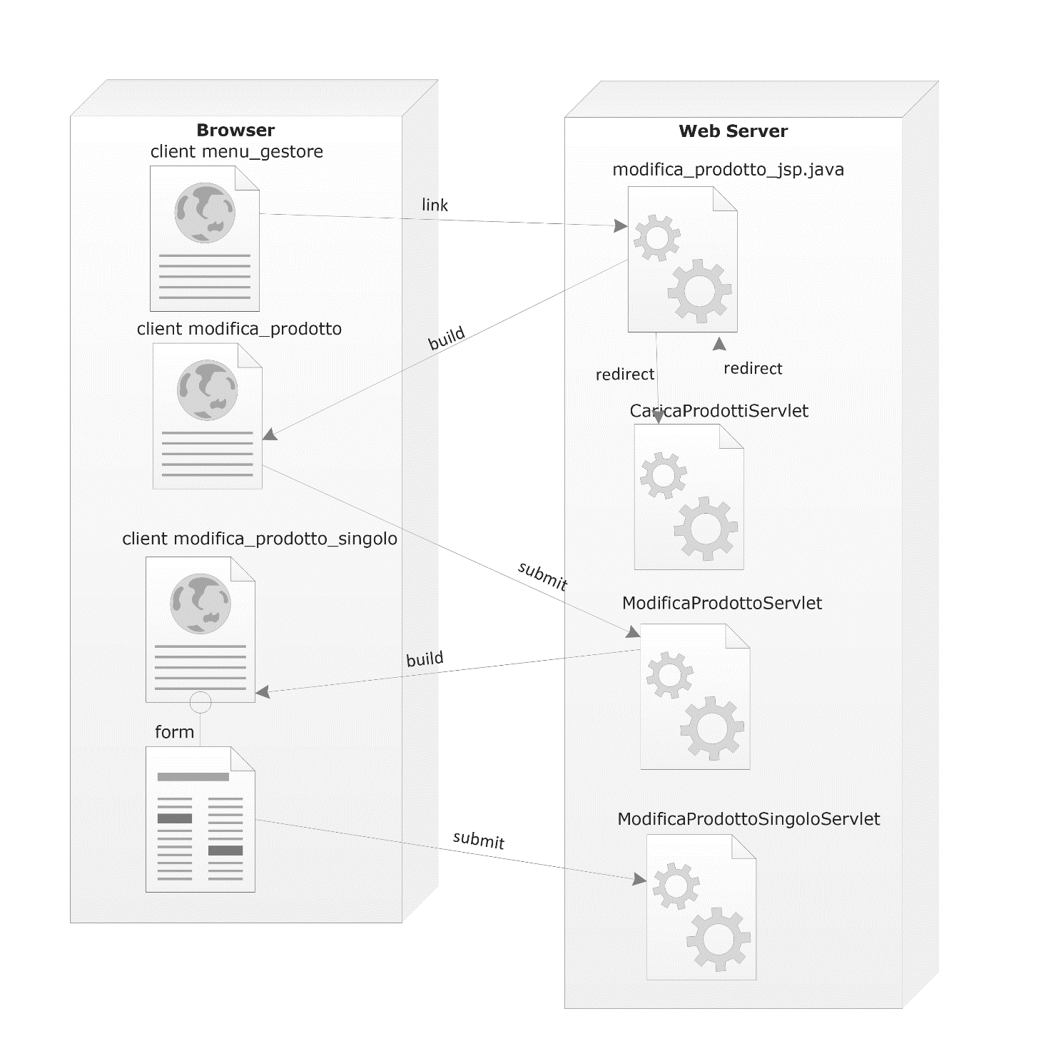

**CD_GP_3 – Elimina Prodotto**

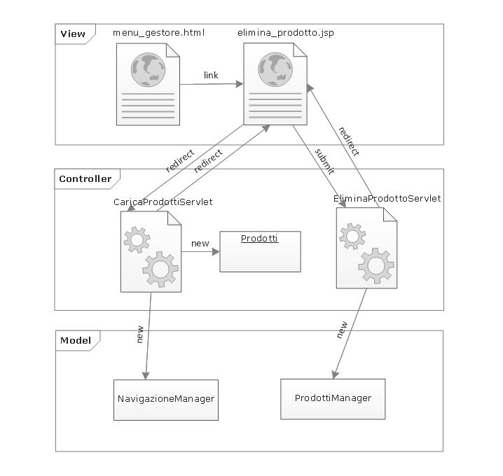

**DD_GP_3 – Elimina Prodotto**

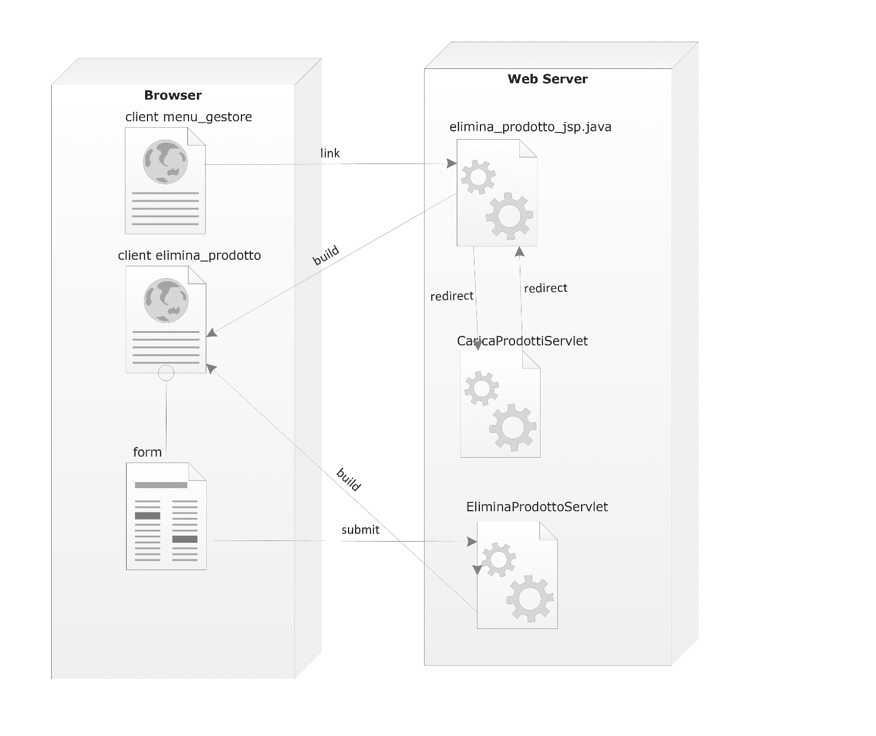

**CD_GU_3 – Elimina Utente**

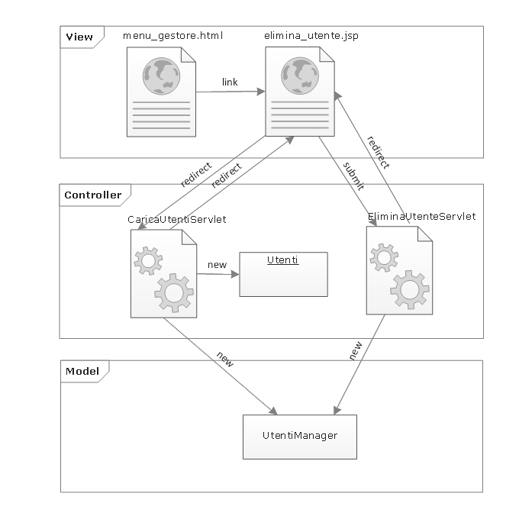

**DD_GU_3 – Elimina Utente**

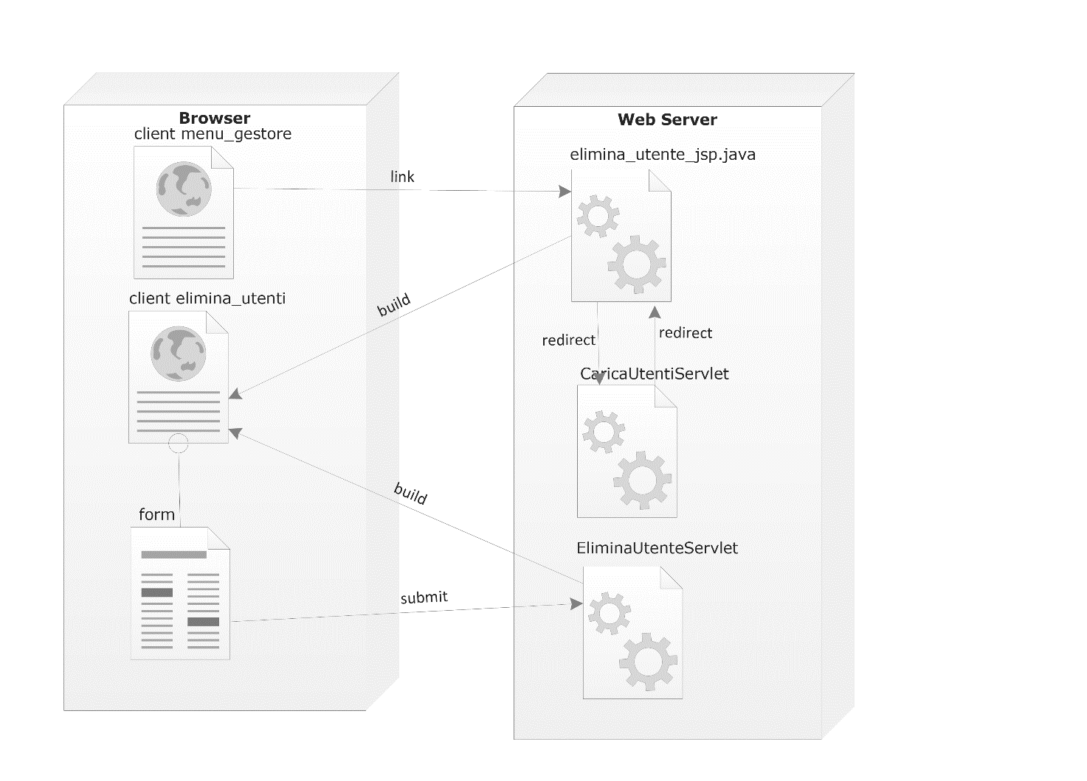

**CD_GS_1_a – Visualizzazione Guadagno Totale**

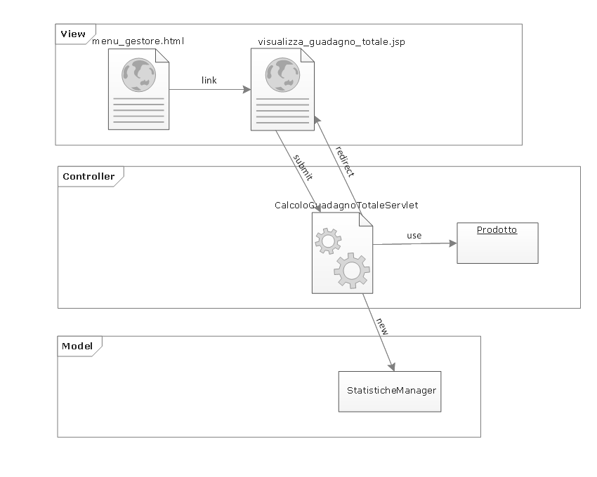

**DD_GS_1_a – Visualizzazione Guadagno Totale**

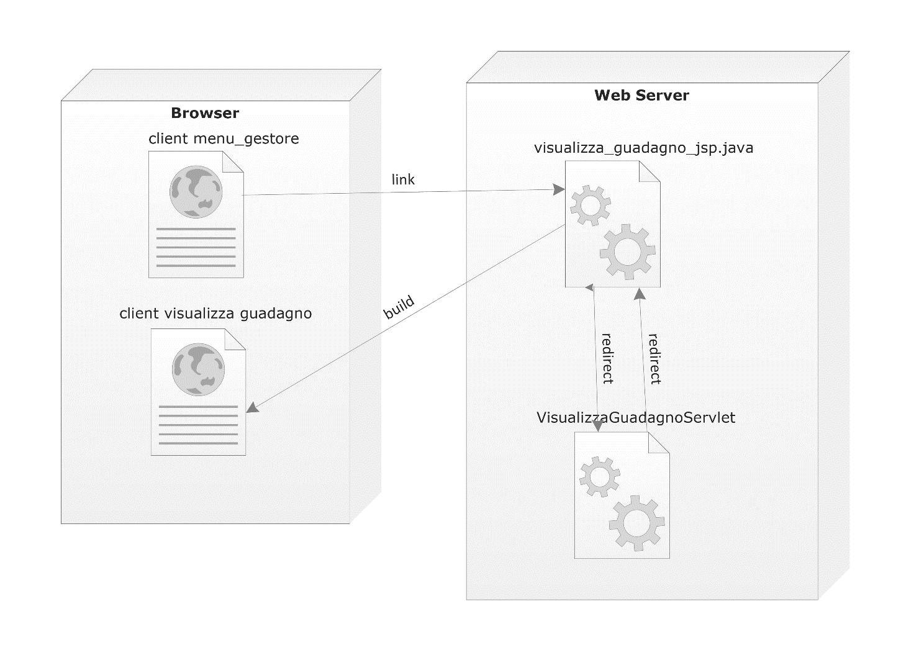

**CD_GS_1_a – Visualizzazione Ricavo Totale**

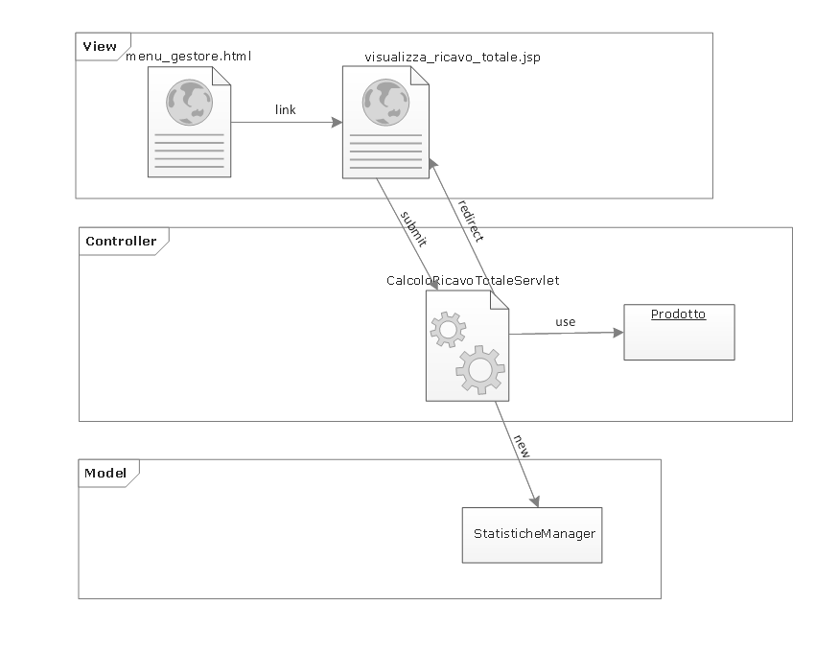

**DD _GS_1_a – Visualizzazione Ricavo Totale**

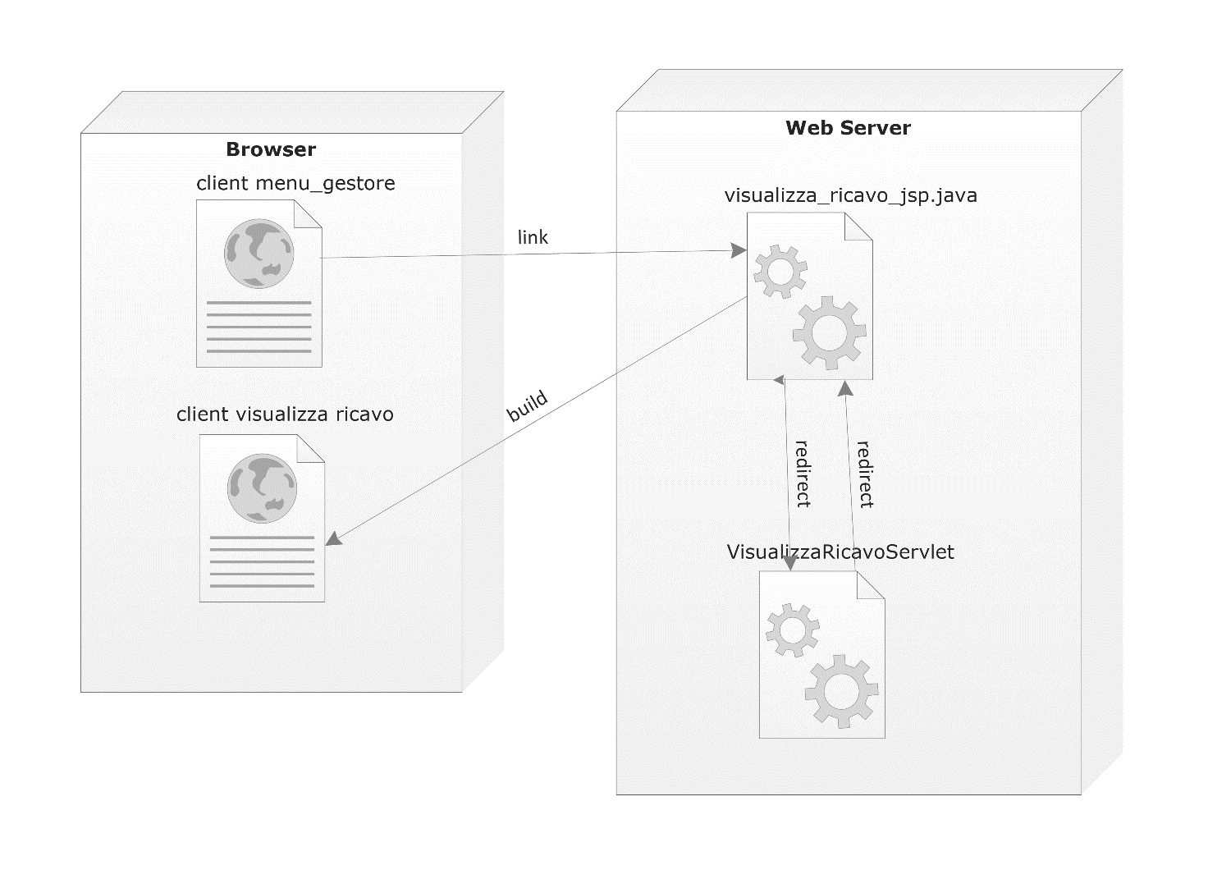

**CD_GS_2 – Visualizzazione Guadagno Totale Singolo Prodotto**

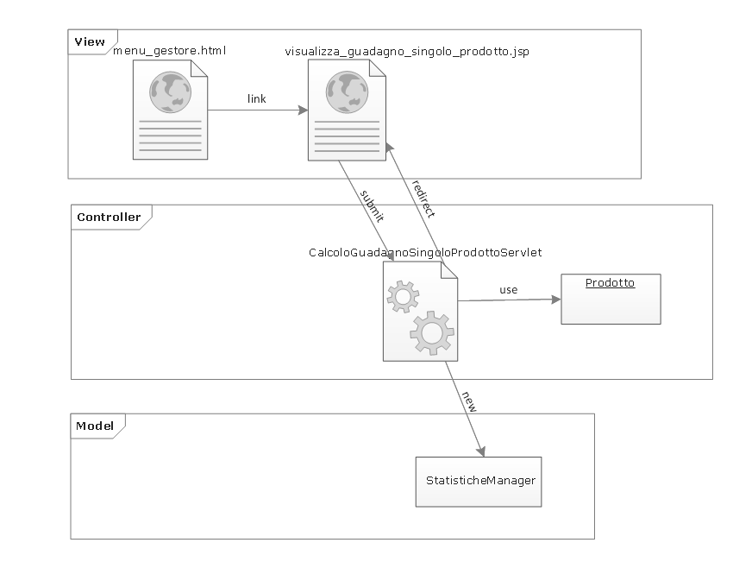

**DD_GS_2 – Visualizzazione Guadagno Totale Singolo Prodotto**

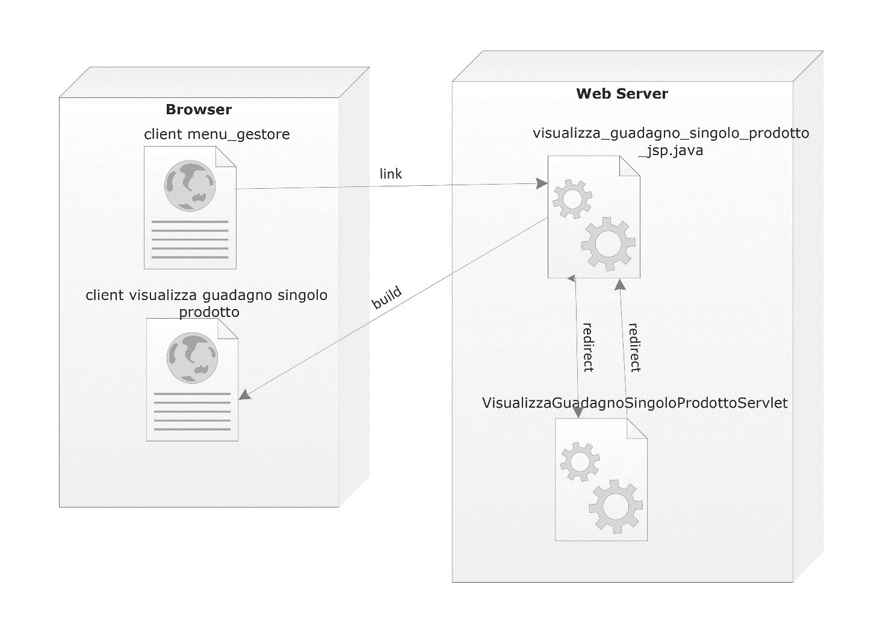

**CD_GN_1 – Ricerca Prodotto**

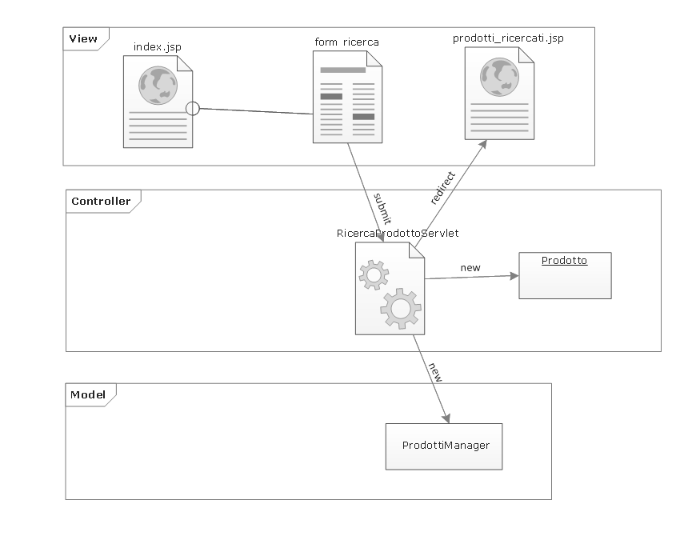

**DD_GN_1 – Ricerca Prodotto**

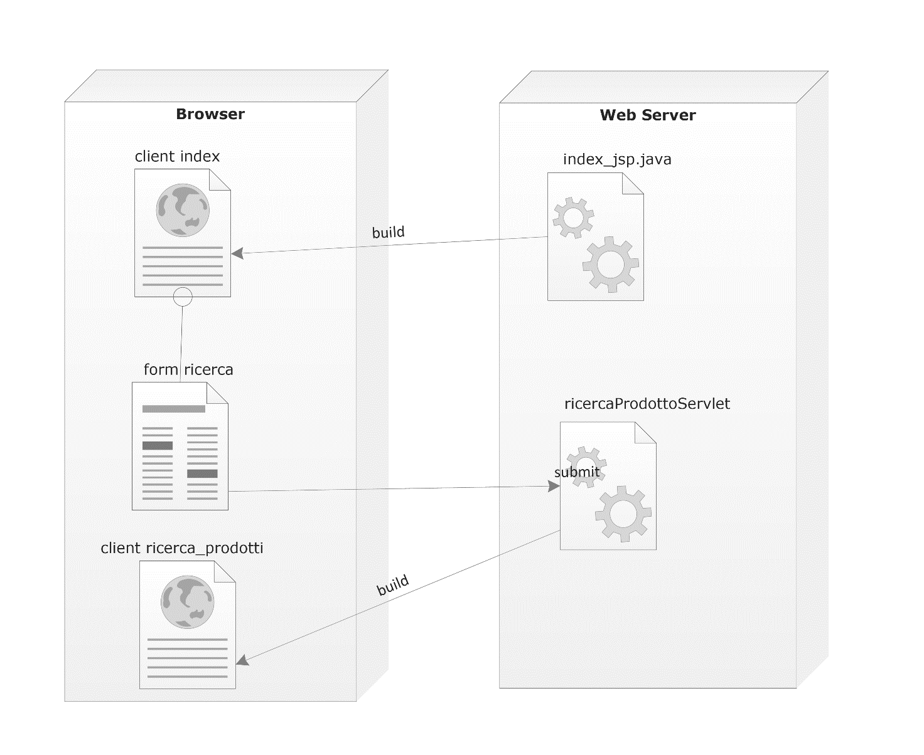

**CD_GN_2 – Visualizzazione Ultimi Prodotti**

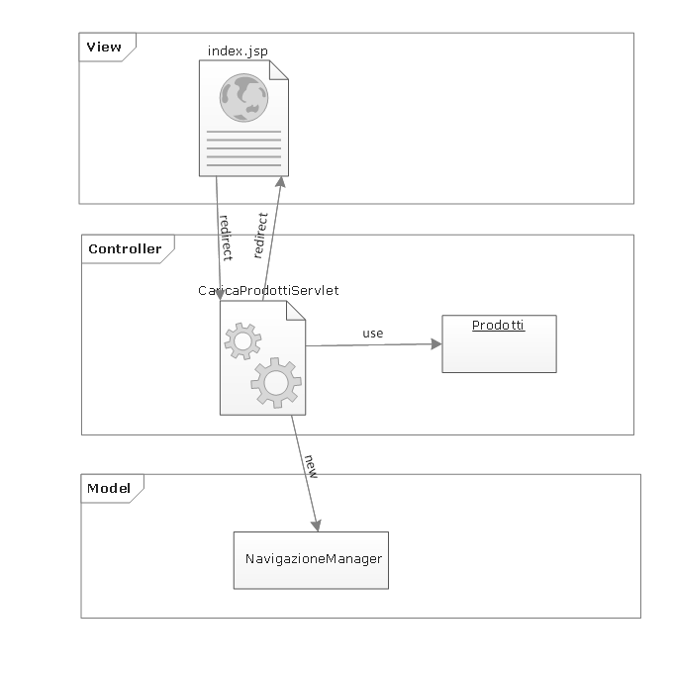

**DD_GN_2 – Visualizzazione Ultimi Prodotti**

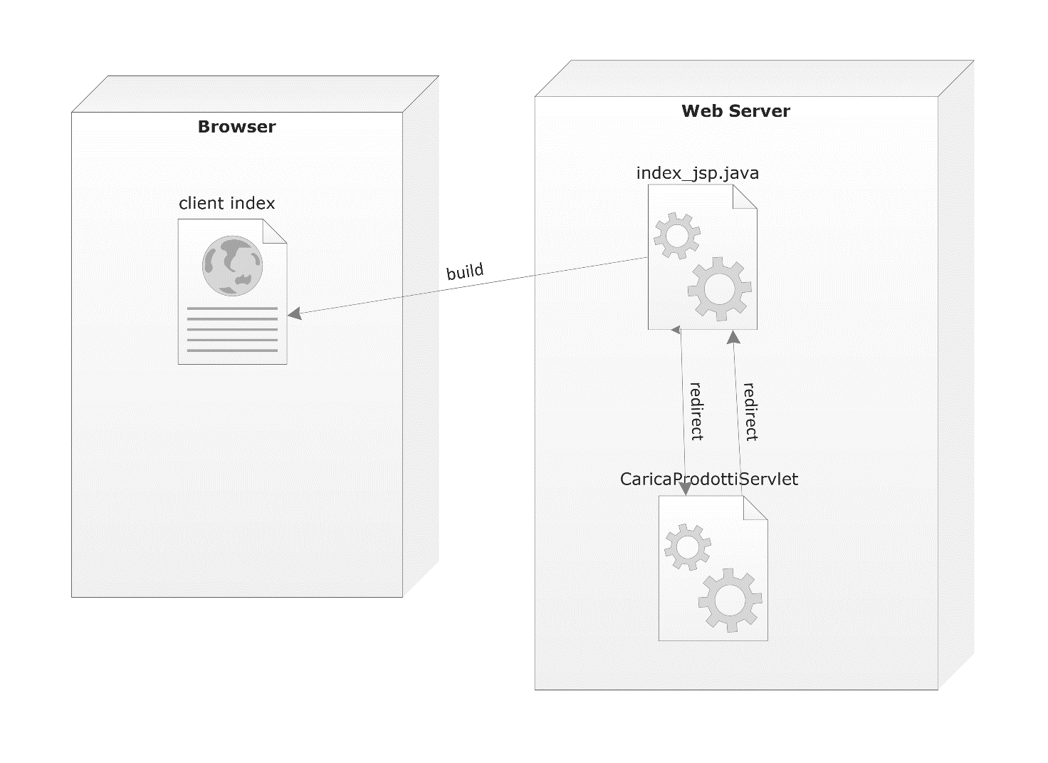

**CD_GN_3 – Visualizzazione Stelle**

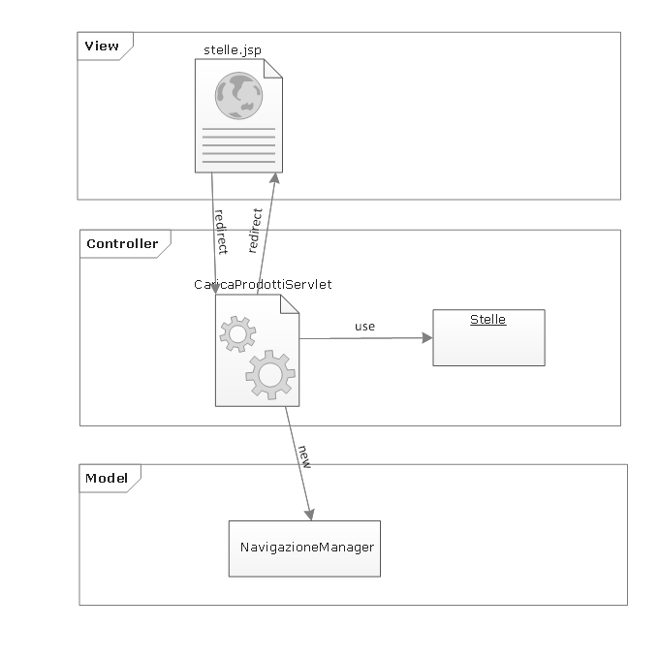

**DD_GN_3 – Visualizzazione Stelle**

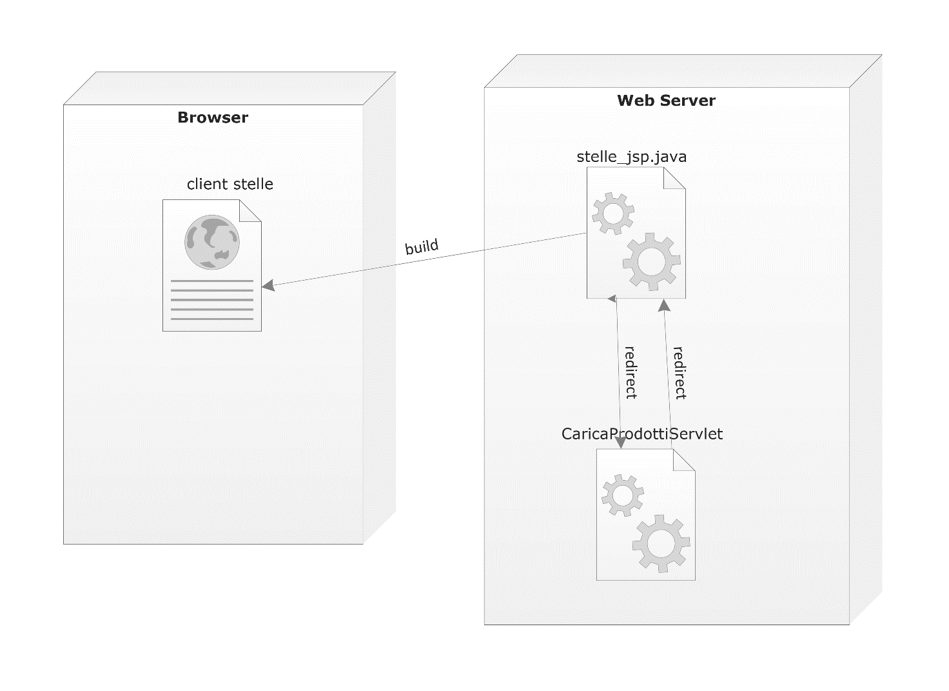

**CD_GN_4 – Visualizzazione Store**

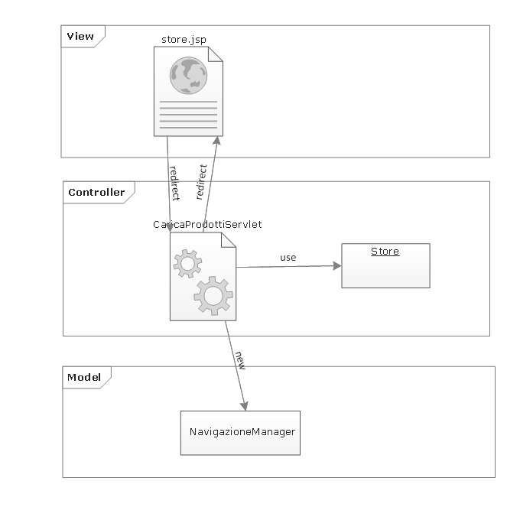

**DD_GN_4 – Visualizzazione Store**

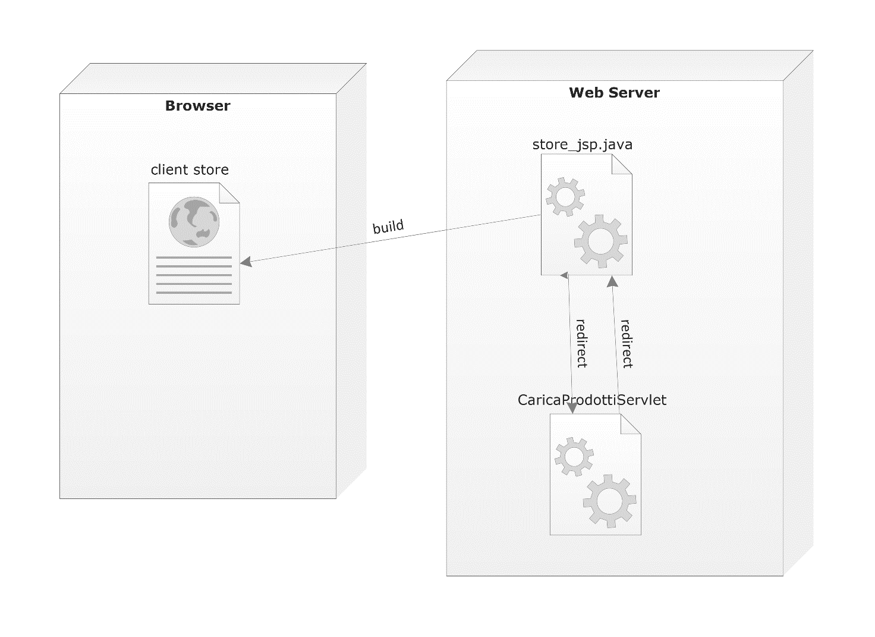

**CD_GA_1 – Inserimento Prodotto Carrello**

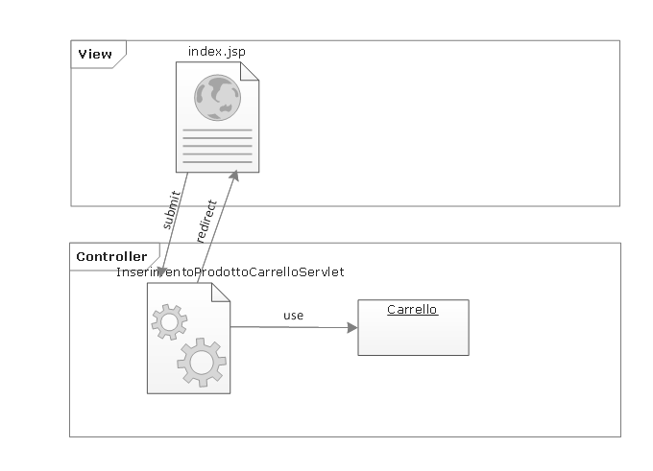

**DD_GA_1 – Inserimento Prodotto Carrello**

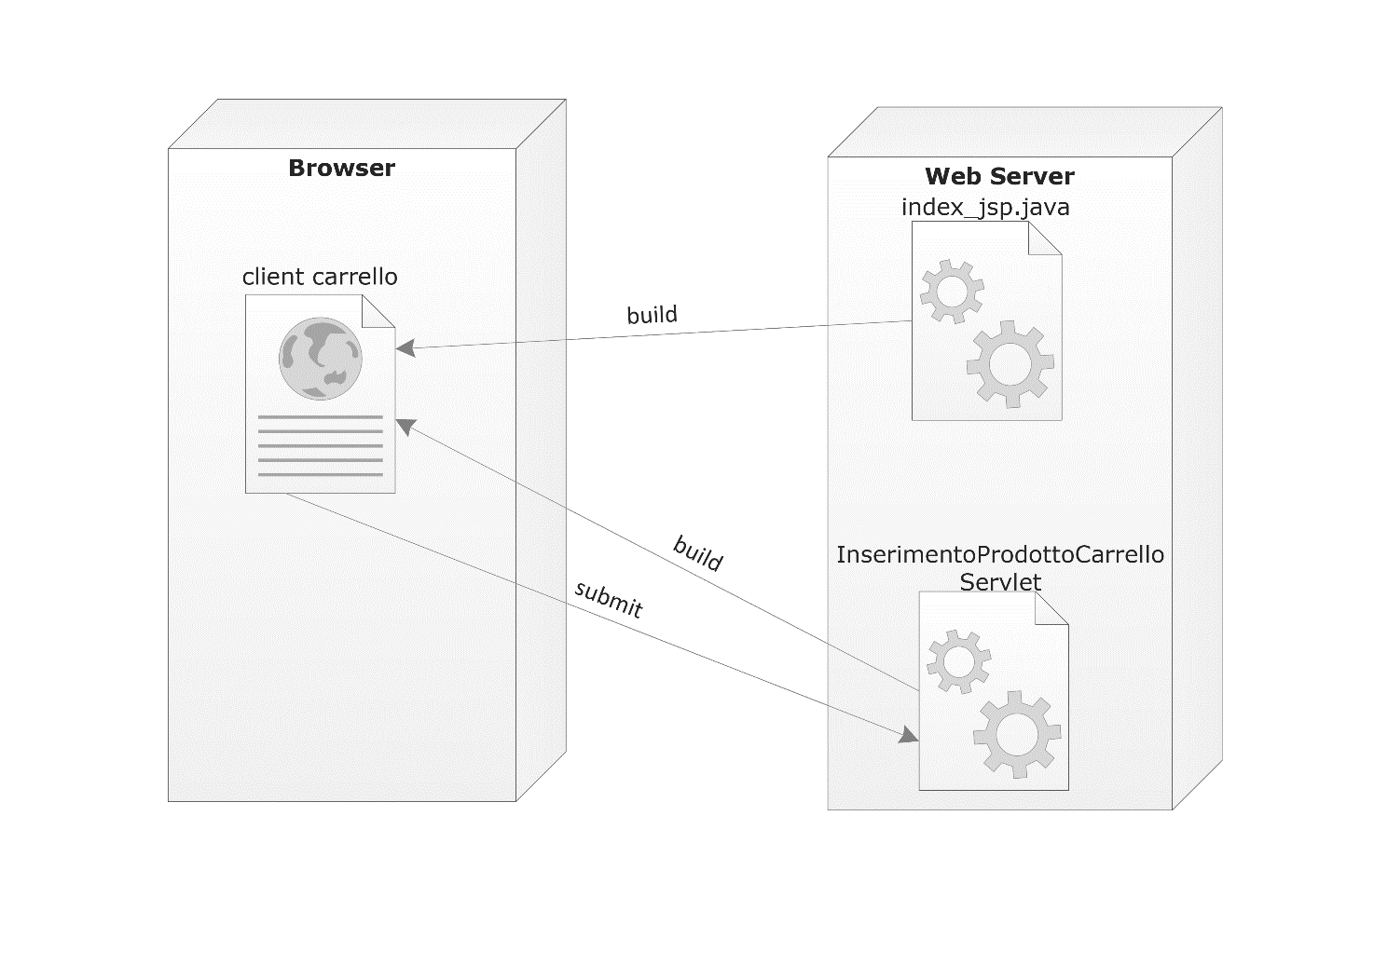

**CD_GA_2 – Rimozione Prodotto Carrello**

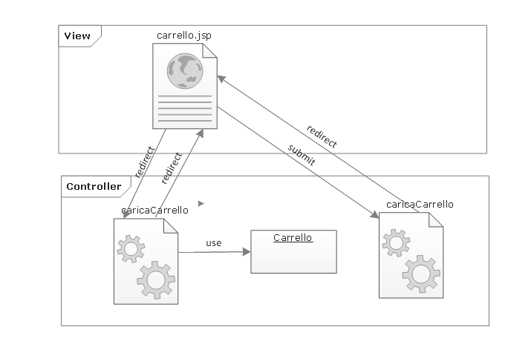

**DD_GA_2 – Rimozione Prodotto Carrello**

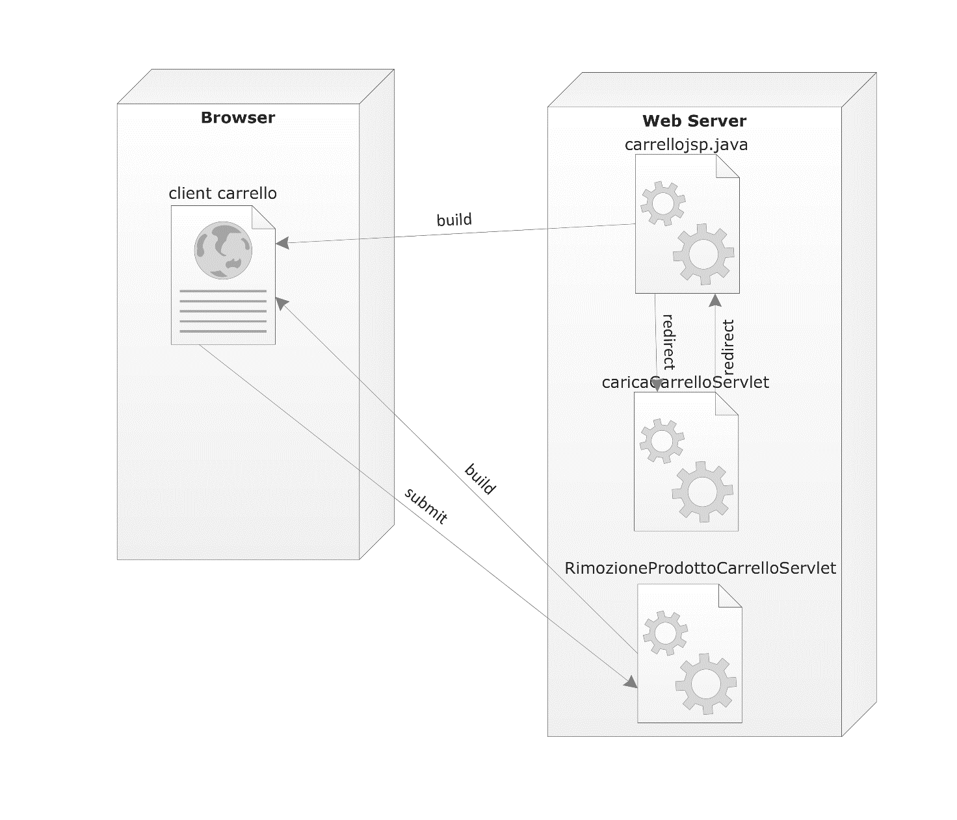

**CD_GA_3 – Acquista Carrello**

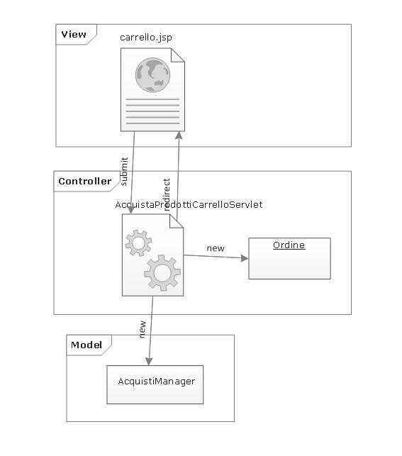

**DD_GA_3 – Acquista Carrello**

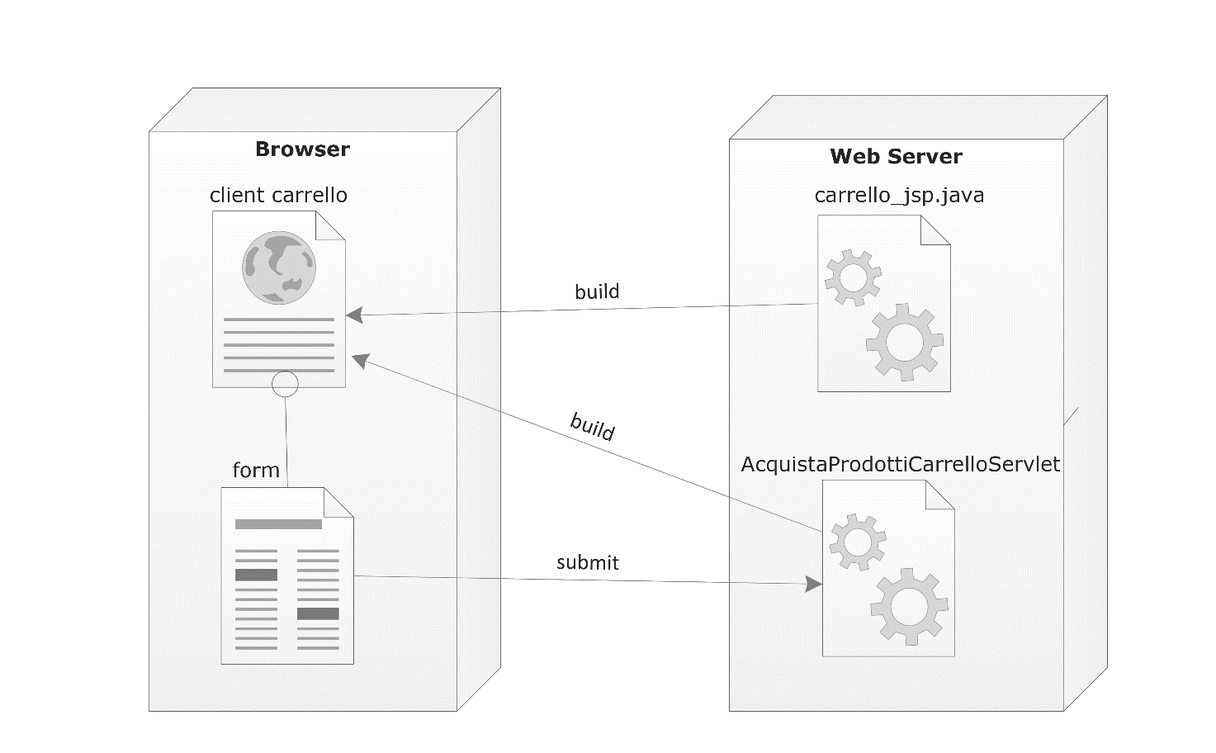

## Gestione dei dati persistenti

**Modello ER**

Di seguito è riportato il diagramma Entità-Relazioni (ER) del sistema StarBay.

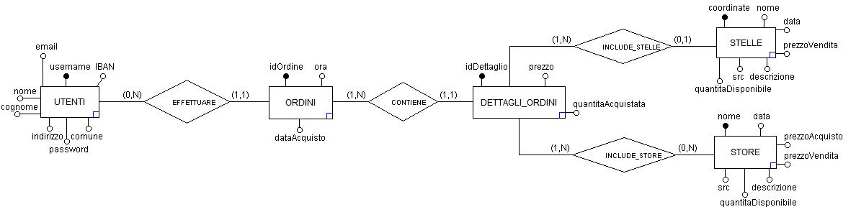

**Tabella: UTENTI**

|  |  |  |  |  |
| --- | --- | --- | --- | --- |
| **Attributo** | **Tipo** | **Chiave** | **Descrizione** | **Opzionale** |
| email | varchar (40) |  | rappresenta l’email dell’utente | no |
| nome | varchar (30) |  | rappresenta il nome dell’utente | no |
| cognome | varchar (30) |  | rappresenta il cognome dell’utente | no |
| comune | varchar (30) |  | rappresenta il comune dell’utente | no |
| indirizzo | varchar (40) |  | rappresenta l’indirizzo di residenza dell’utente | no |
| username | varchar (30) | primaria | rappresenta l’username dell’utente | no |
| password | varchar (30) |  | rappresenta la password dell’utente | no |
| iban | varchar (27) |  | rappresenta il codice iban dell’utente | no |

**Tabella: STELLE**

|  |  |  |  |  |
| --- | --- | --- | --- | --- |
| **Attributo** | **Tipo** | **Chiave** | **Descrizione** | **Opzionale** |
| coordinate | varchar (20) | primaria | rappresenta le coordinate della stella | no |
| descrizione | varchar (300) |  | rappresenta la descrizione della stella | no |
| src | varchar (60) |  | rappresenta il sorgente della stella | no |
| prezzoVendita | decimal (8,2) |  | rappresenta il prezzo di vendita della stella | no |
| nome | varchar (20) |  | rappresenta il nome della stella | no |
| quantita | integer |  | rappresenta la quantità del prodotto stella | no |
| data | date |  | rappresenta la data di inserimento del prodotto | no |

**Tabella: STORE**

|  |  |  |  |  |
| --- | --- | --- | --- | --- |
| **Attributo** | **Tipo** | **Chiave** | **Descrizione** | **Opzionale** |
| nome | varchar (50) | primaria | rappresenta il nome del prodotto store | no |
| descrizione | varchar (300) |  | rappresenta la descrizione del prodotto store | no |
| src | varchar (60) |  | rappresenta il sorgente del prodotto store | no |
| prezzoVendita | decimal (8,2) |  | rappresenta il prezzo di vendita del prodotto store | no |
| quantita | integer |  | rappresenta la quantità del prodotto store | no |
| prezzoAcquisto | decimal (8,2) |  | rappresenta il prezzo d’acquisto del prodotto store | no |
| data | date |  | rappresenta la data di inserimento del prodotto | no |

**Tabella: ORDINI**

|  |  |  |  |  |
| --- | --- | --- | --- | --- |
| **Attributo** | **Tipo** | **Chiave** | **Descrizione** | **Opzionale** |
| idOrdine | integer | primaria | rappresenta l’id dell’ordine | no |
| dataAcquisto | varchar (8) |  | rappresenta la data dell’ordine di una stella | no |
| ora | varchar (5) |  | rappresenta l’ora dell’ordine di una stella | no |
| username | varchar (30) | esterna (UTENTI) | id dell’utente | no |

**Tabella: DETTAGLI_ORDINI**

|  |  |  |  |  |
| --- | --- | --- | --- | --- |
| **Attributo** | **Tipo** | **Chiave** | **Descrizione** | **Opzionale** |
| idDettaglioOrdine | integer | primaria | rappresenta l’id di un dettaglio ordine | no |
| prezzo | decimal (10,2) |  | rappresenta il prezzo di un ordine | no |
| quantitaAcquistata | integer |  | rappresenta la quantità del prodotto acquistato | no |
| idOrdine | integer | esterna (ORDINI) | rappresenta l’id dell’ordine | no |

**Tabella: INCLUDE_STORE**

|  |  |  |  |  |
| --- | --- | --- | --- | --- |
| **Attributo** | **Tipo** | **Chiave** | **Descrizione** | **Opzionale** |
| idDettaglioOrdine | integer | esterna (DETTAGLI_ORDINI) | rappresenta l’id di un dettaglio ordine | no |
| nome | varchar (50) | esterna (STORE) | rappresenta il nome di un prodotto store | no |

**Tabella: INCLUDE_STELLE**

|  |  |  |  |  |
| --- | --- | --- | --- | --- |
| **Attributo** | **Tipo** | **Chiave** | **Descrizione** | **Opzionale** |
| idDettaglioOrdine | integer | esterna (DETTAGLI_ORDINI) | rappresenta l’id di un dettaglio ordine | no |
| coordinate | varchar (20) | esterna (STELLA) | rappresenta il nome di una stella | no |

## Controllo degli accessi e sicurezza

StarBay sarà realizzato in modo da interagire con tre tipologie di utenti, quali l’Admin, l’utente registrato(cliente) e l’utente non registrato(visitatore).

Ognuno di essi potrà accedere ad un determinato tipo di funzionalità e dati, ovviamente previa autenticazione. I dati per effettuare l’autenticazione saranno generati nella fase di registrazione dell’account secondo un form composto oltre dai dati anagrafici anche quelli di username e password.

L’Admin potrà inserire, modificare e eliminare un prodotto, eliminare gli utenti e visualizzare le statistiche delle attività di vendita. Il visitatore, come il cliente può navigare sul sito sfogliando i vari cataloghi, può ricercare i prodotti può inserirli nel carrello personale e anche rimuoverli, ma a differenza dell’utente registrato, il visitatore non può acquistare finché non è loggato al sistema o non è registrato.

Per rappresentare in maniera schematica e permettere una lettura immediata delle operazioni consentite agli attori sulle diverse entità, utilizzeremo la matrice degli accessi.

**AM_ACC_1 – Gestione Acquisti**

|  |  |  |
| --- | --- | --- |
| **Oggetto**  **Attore** | **Carrello** | **Ordine** |
| **Cliente** | inserireProdottiCarrello()  rimuoviProdottiCarrello() | acquistaProdotti() |
| **Visitatore** | inserireProdottiCarrello()  rimuoviProdottiCarrello() |  |

**AM_ACC_2 – Gestione Prodotti**

|  |  |  |
| --- | --- | --- |
| **Oggetto**  **Attore** | **Prodotti Store** | **Prodotti stelle** |
| **Admin** | inserireProdottiStore()  eliminaProdottiStore()  modificaProdottoStore() | inserireProdottiStella()  eliminaProdottiStella()  modificaProdottoStella() |

**AM_ACC_3 – Gestione Utenti**

|  |  |
| --- | --- |
| **Oggetto**  **Attore** | **Utente** |
| **Admin** | eliminaUtente()  controlloCredenziali() |
| **Cliente** | registrazione()  visualizzaDatiPersonali()  controlloCredenziali() |

**AM_ACC_4 – Gestione Statistiche**

|  |  |
| --- | --- |
| **Oggetto**  **Attore** | **Ordine** |
| **Admin** | calcoloRicavoTotale()  calcoloGuadagnoTotale()  calcoloRicavoSingoloProdotto() |

La sicurezza del sistema è garantita dall’obbligo sia per l’admin e il cliente di autenticarsi, per poter accedere alle relative funzionalità. Infatti StarBay chiederà l’immissione di un username e di una password e tali credenziali dovranno esser inserite ogni volta che si desidera utilizzare il sistema. La sessione terminerà sia quando l’utente effettuerà un’operazione di logout o quando l’utente chiuderà il browser.

Per quanto riguarda la sicurezza, invece, nel caso l’accesso al sistema non abbia successo, il sistema mostrerà una schermata specificando eventuali errori di inserimento della password o/e di username, consentendo successivamente all’utente di inserire nuovamente le credenziali per effettuare un altro tentativo. Nello specifico la login deve avere una lunghezza massima di 20 caratteri; la password, invece deve essere lunga minimo 8 caratteri. Login e password verranno memorizzate in un database. Naturalmente, dopo l’autenticazione, StarBay mostrerà una schermata contenente solo le funzionalità a cui quella tipologia di utente può accedere.

## Condizioni Limite

Per ogni oggetto persistente, si esamina in quali use case è creato o distrutto. Per ogni oggetto non creato o non distrutto in uno degli use case, si aggiunge uno use case invocato dall’amministratore del sistema.

**Configurazione e start-up del sistema**

All'avvio, ai client, si presenta un'interfaccia intuitiva, dalla quale è possibile accedere a un numero limitato di operazioni. Ad autenticazione avvenuta, ogni utente avrà pieno accesso alle funzionalità disponibili per il ruolo che ricopre. Quindi, ad ogni gruppo di funzionalità si attiveranno i sottosistemi che hanno bisogno di accedere ai dati; nel caso in cui ci sarà l’avvio del sottosistema di GestioneAcquisti, e GestioneNavigazione, verranno caricate all’utente (Visitatore, Cliente) il catalogo dei prodotti, che l’utente può aggiungere al carrello. Quindi verrà inizializzato un carrello personale, il quale potrà essere svuotato nel caso in cui si scelga di rimuovere i prodotti o in caso di acquisto da parte del cliente; per i sottosistemi di GestioneProdotti e GestioneStatistiche verranno caricati al gestore tutte le funzionalità che il sistema gli mette a disposizione, tra cui l’inserimento, la modifica e l’eliminazione e alcune statistiche riguardanti il guadagno e il ricavo dell’attività. Infine, il sottosistema GestioneUtenti verrà attivato quando si accederà alle funzionalità di login, logout e registrazione compiuti dal cliente o visitatore.

**Fallimento del sistema**

Quando avviene un blocco generale del sistema, esso viene riavviato, quindi viene

effettuata una nuova inizializzazione. Dato che i dati vengono gestiti dal DBMS non c’è rischio di perderli. Tuttavia, in caso di guasti al database server, inevitabilmente i dati verranno persi.

In caso di errori dovuti a bug nel codice del sistema, si distinguono tre casi:

* L’errore si è verificato nel client. Il sistema potrà, quindi, continuare a funzionare regolarmente.
* L’errore si è verificato nell’Application Server. Il sistema risulta quindi inutilizzabile, in quanto non è possibile comunicare con il database server.
* L’errore si è verificato nel database server. Il sistema risulta inutilizzabile, in quanto non è possibile accedere ai dati.

Nel caso in cui uno dei sottosistemi risulti inaccessibile (a causa di problemi legati alla rete) StarBay ritenterà nuovamente di stabilire la connessione. Se dopo un certo numero di tentativi non sarà ancora possibile stabilire una connessione, il browser avviserà l’utente di tale problema.

**Terminazione del sistema**

La terminazione del sistema avviene solo nel caso in cui tutti i sottosistemi siano stati disattivati: nel caso in cui due sottosistemi siano ancora in esecuzione, il sistema rimane attivo. Per non incorrere in problemi prima di disattivare l’application server e il database server, è consigliabile disattivare prima tutti i client. In questo caso, non si ha la necessità di notificare la terminazione di un client al sistema. Ogni sottosistema può essere disattivato chiudendo il browser o tramite la funzione di logout, presente su tutte le postazioni.

# Servizi dei sottosistemi

|  |  |  |
| --- | --- | --- |
| **Sottosistema**: Gestione Acquisti | | |
| **Descrizione** | Sottosistema dedicato ad operazioni effettuate dal cliente tra cui l’inserimento dei prodotti nel carrello, la rimozione dei prodotti e l’acquisto di tali. Oltre a queste funzionalità ci saranno anche dei controlli sull’acquisto del carrello tra cui controlli sulla disponibilità del prodotto, che permette poi al sistema di inserire la quantità minima disponibile; il controllo sulla mancata autenticazione, risolto dal sistema con il reindirizzamento ad una pagina per la scelta, da parte dell’utente, di registrazione o di login. | |
| **Servizi del sottosistema** | | |
| **Operazioni** | | **Comportamento** |
| **inserimentoProdottoCarrello()** | | Operazione che offre la possibilità ad un cliente o visitatore di aggiungere un prodotto al carrello. |
| **rimozioneProdottoCarrello()** | | Operazione che offre la possibilità ad un cliente o visitatore di rimuovere un prodotto dal carrello. |
| **acquistaCarrello()** | | Operazione che offre la possibilità ad un cliente di acquistare i prodotti inseriti nel carrello. |
| **controlloDisponibiltà()** | | Operazione che si attiva nel momento dell’acquisto e che controlla se la quantità di prodotti inserita è disponibile. |
| **controlloAutenticazioneAvvenuta()** | | Operazione che si attiva nel momento dell’acquisto e che controlla se il cliente si è loggato. |

|  |  |  |
| --- | --- | --- |
| **Sottosistema**: Gestione Prodotti | | |
| **Descrizione** | Sottosistema dedicato ad operazioni effettuate dal gestore tra cui, l’inserimento/modifica/eliminazione dei prodotti nel catalogo. | |
| **Servizi del sottosistema** | | |
| **Operazioni** | | **Comportamento** |
| **inserimentoProdotto()** | | Operazione che offre la possibilità al gestore di inserire un prodotto nel catalogo. |
| **modificaProdotto()** | | Operazione che offre la possibilità al gestore di modificare un prodotto dal catalogo. |
| **eliminaProdotto()** | | Operazione che offre la possibilità al gestore di eliminare un prodotto dal catalogo. |

|  |  |  |
| --- | --- | --- |
| **Sottosistema**: Gestione Utenti | | |
| **Descrizione** | Sottosistema dedicato ad operazioni effettuate dal visitatore, dal cliente e dal gestore. Il visitatore quindi ha la possibilità di registrarsi diventando così cliente che avrà la possibilità di loggarsi, per accedere a tutte le funzionalità che il sistema gli mette a disposizione, e anche di effettuare il logout. Infine, l’operazione messa a diposizione del gestore è quella di eliminare gli utenti. | |
| **Servizi del sottosistema** | | |
| **Operazioni** | | **Comportamento** |
| **registrazione()** | | Operazione che offre la possibilità al visitatore di registrarsi. |
| **login()** | | Operazione che controlla le credenziali inserite, offrendo la possibilità al cliente di accedere alla piattaforma. |
| **areaPersonale()** | | Operazione che permette al cliente di visualizzare il proprio profilo. |
| **eliminaUtente()** | | Operazione che offre la possibilità al gestore di eliminare un utente. |

|  |  |  |
| --- | --- | --- |
| **Sottosistema**: Gestione Navigazione | | |
| **Descrizione** | Sottosistema dedicato ad operazione effettuate dal cliente o visitatore tra cui il caricamento dei prodotti store e stelle del catalogo e la possibilità di una ricerca inserendo una chiave da input. | |
| **Servizi del sottosistema** | | |
| **Operazioni** | | **Comportamento** |
| **visualizzazioneStelle()** | | Operazione che offre la possibilità al cliente o visitatore di visualizzare le stelle presenti nel catalogo. |
| **visualizzazioneStore()** | | Operazione che offre la possibilità al cliente o visitatore di visualizzare binocoli e telescopi presenti nel catalogo. |
| **visualizzazioneUltimiProdotti()** | | Operazione che offre la possibilità al cliente o visitatore di visualizzare gli ultimi prodotti inseriti nel catalogo. |

|  |  |  |
| --- | --- | --- |
| **Sottosistema**: Gestione Statistiche | | |
| **Descrizione** | Sottosistema dedicato ad operazione effettuate dal gestore tra cui visualizzazione di una guadagno/ricavo totale, di un guadagno per il singolo prodotto così da per monitorare l’attività. | |
| **Servizi del sottosistema** | | |
| **Operazioni** | | **Comportamento** |
| **visualizzaGuadagnoTotale()** | | Operazione che offre la possibilità al gestore di visualizzare il guadagno totale. |
| **visualizzaRicavoTotale()** | | Operazione che offre la possibilità al gestore di visualizzare il ricavo totale. |
| **visualizzaGuadagnoSingoloProdotto** | | Operazione che offre la possibilità al gestore di visualizzare una tabella in cui per ogni riga troviamo il prodotto, la quantità venduta e il suo guadagno. |

# Glossario

|  |  |
| --- | --- |
| **TERMINE** | **DESCRIZIONE** |
| **Admin** | Persona a cui è da attribuire la responsabilità dell’intero sistema. Si occupa prettamente della gestione di account. È inoltre responsabile gestione dei prodotti |
| **Design** | Progettazione del Sistema |
| **Layer** | Livello del sottosistema. |
| **Deployment Diagram** | Diagramma UML che descrive in modo statico come il sistema viene distribuito sull’hardware. |
| **Mapping** | Mappatura del sistema |
| **Database** | Contenitore di dati persistenti. |
| **Modello ER** | Modello per la rappresentazione concettuale dei dati ad un alto livello di astrazione. |
| **UserInterfaceLayer** | Strato del sistema che gestisce l’interazione con l’utente. |
| **ApplicationLayer** | Strato del sistema che esegue le operazioni che vengono richieste dall’utente. |
| **DataLayer** | Strato del sistema che si occupa della gestione dei dati persistenti |
| **Entity** | Oggetti che rappresentano i dati persistenti del sistema. |
| **Boundary** | Oggetti che rappresentano l’interfaccia tra l’utente ed il sistema. |
| **Control** | Oggetti che si occupano di prendere gli eventi generati dall’utente e di spedirli agli oggetti entity. |
| **Form** | Finestra di dialogo incorporata in una pagina Web che consente all'utente di inserire informazioni destinate ad un server. Generalmente richiede un programma sul server che si occupi di esaminare le informazioni inviate. |
| **JDBC** | API per il linguaggio di programmazione Java che serve ai client per connettersi a un database. Fornisce metodi per interrogare e modificare i dati. È orientata ai database relazionali. |
| **Package** | Un Package rappresenta una collezione di classi ed interfacce che possono essere raggruppate in base alla funzione comune da esse svolta |
| **Server** | Programma di gestione di un servizio che invia informazioni in un particolare formato ricevuto e interpretato da un programma Client dal lato ricevente. |
| **Client** | Componente che accede ai servizi o alle risorse di un'altra componente, detta server. |